Ficha de trabalho 4

Crie um projeto que responda às seguintes necessidades:

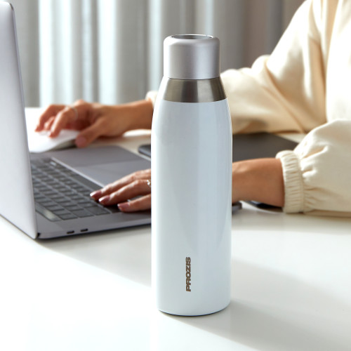
Classe Garrafa: Crie uma classe que represente uma garrafa.
Atributos :
- Volume máximo (Mililitros)
- Líquido contido (O tipo de líquido)
- Quantidade atual de líquido (Mililitros)
- Estado (aberta\fechada\desgasta)
- Quantidade de usos
Métodos:
- Inicialmente a garrafa deverá:
  - Permitir ser configurada com o volume máximo e qual o líquido nela contido
  - Estar vazia, fechada, com zero de usos e com a quantidade atual de líquido a zero.
- Abrir garrafa
- Fechar garrafa
- Beber da garrafa (tirar x mililitros)
  - Não deve ser possível beber da garrafa com ela fechada (exceções)
  - Não deve ser possível beber da garrafa quando não tiver líquido (exceções)
  - Após beber da garrafa, esta deve ser fechada
  - Após beber, não é possível ficar com quantidades negativas
- Encher garrafa
  - Não deve ser possível encher a garrafa se esta se encontrar fechada (exceções)
  - Deve ser indicado uma quantidade de mililitros a encher
  - Deve ser sempre retornada a quantidade de mililitros que bazaram (tendo em conta o volume máximo).
- Lavar a garrafa
  - Deverá ser despejado todo o líquido
  - Deverá ser possível acrescentar um novo líquido ou manter o mesmo
- Indicar quantos mililitros de líquido ainda tem disponíveis
- Indicar quantos mililitros precisa para atestar a garrafa

(consultar próxima página)
Desafio (Acrescentar os seguintes métodos):
- Desgastar a garrafa
  - Cada vez que alguém bebe ou enche a garrafa, esta deve sofrer 1 uso.
  - Quanto o desgaste for de 10 utilizações, todo o líquido deve ser vertido e a garrafa deve ficar inutilizável para beber dela.
  - A única forma de reutilizar a garrafa novamente é reciclando a mesma (o utilizador deverá ser informado para tal)
- Reciclar garrafa
  - Permite que a garrafa fique como noma e possa ser reutilizada (e sem qualquer uso).
  - Uma vez que o material será reciclado, deverá ser possível personalizar o novo volume máximo.
  - Depois de reciclada, esta deve encontrar-se inicialmente vazia e pronta para ser usada.

